Тема: Виды мажора и минора. Мелодический мажор (тема для ознакомления).
Теория: Как вы знаете, существует несколько видов мажора и минора. Вспомним, минор существует в трёх видах:
- натуральный;
- гармонический (повышается VII ступень);
- мелодический (повышаются VI и VII ступени при движении вверх, а вниз звучит звукоряд, как натуральный).
Мажор также существует в трёх видах:
- натуральный;
- гармонический (понижается VI ступень)
мелодический (при движении вверх лад звучит, как натуральный, а при движении вниз понижаются VI и VII ступени).
Напомню, что повышение ступеней в миноре придаёт минорному ладу более яркую, мажорную окраску. Понижение ступеней в мажоре придаёт мажорному ладу более грустное, минорное настроение.
Приведём примеры видов мажора и минора (спойте и сыграйте их с помощью звукового приложения):
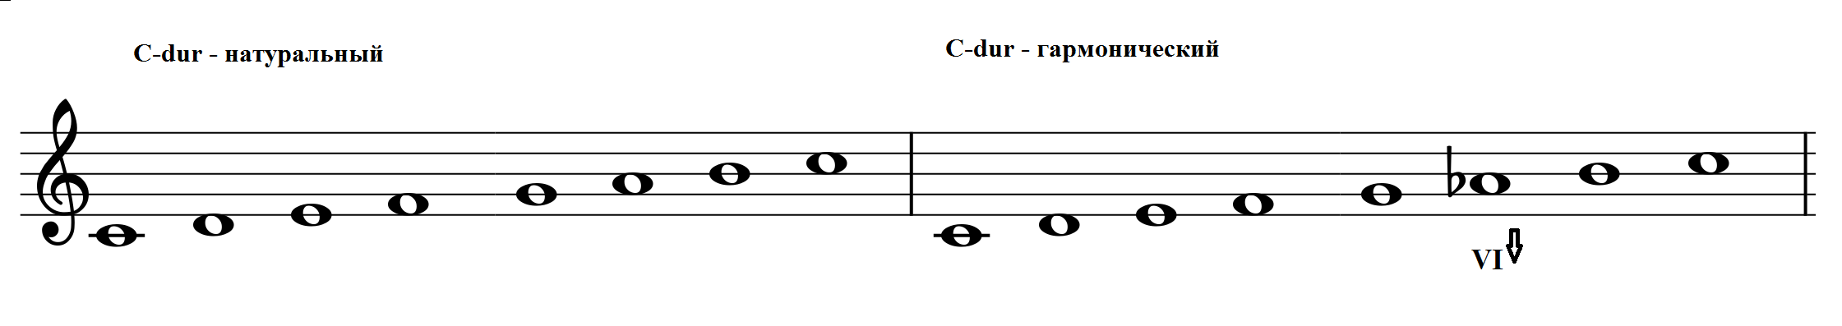
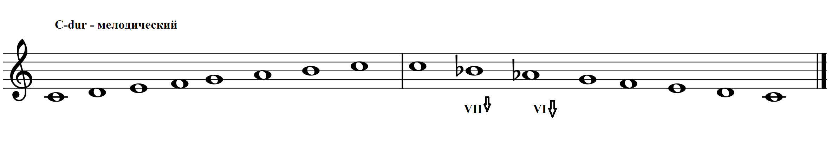
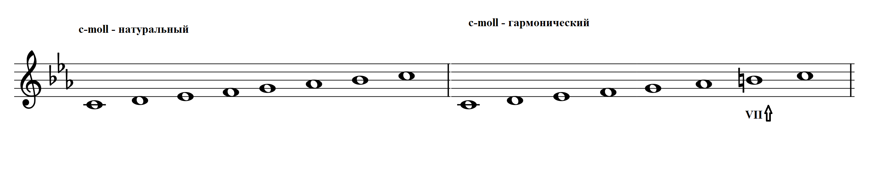
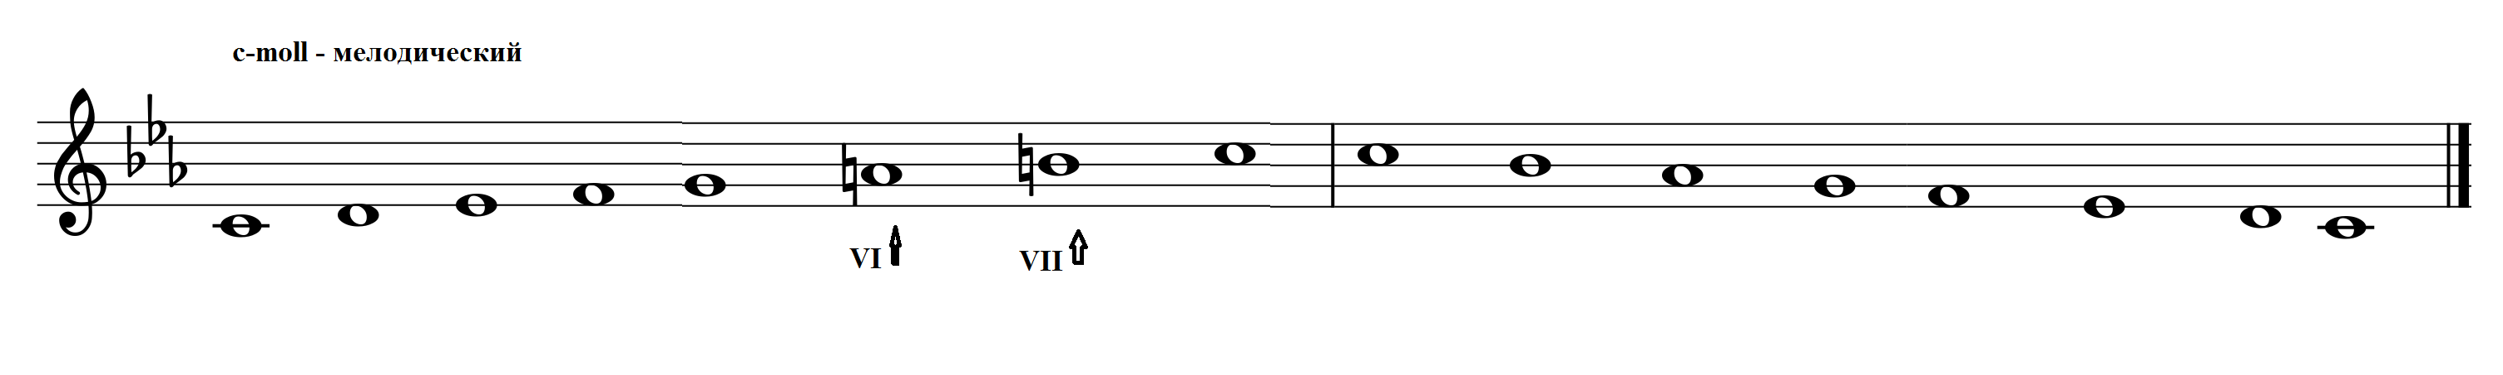
Задание 1.
Постройте, сыграй и спойте звукоряды: D-dur - 3 вида, d-moll – 3 вида, E-dur – 3 вида, e-moll – 3 вида.

Задание 2.
Выполните построения по экзаменационным заданиям:
- В данном звукоряде c-moll (гармоническом) добавить недостающие знаки (ключевые и неключевые):
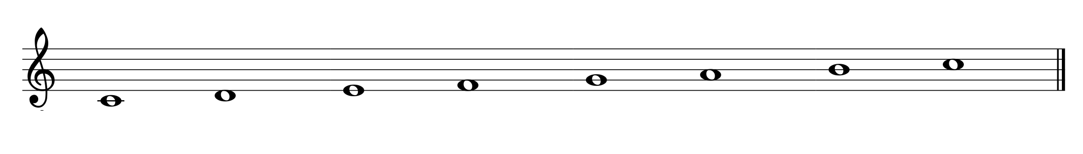
- Подпишите данные интервалы в тональности D - dur (г)

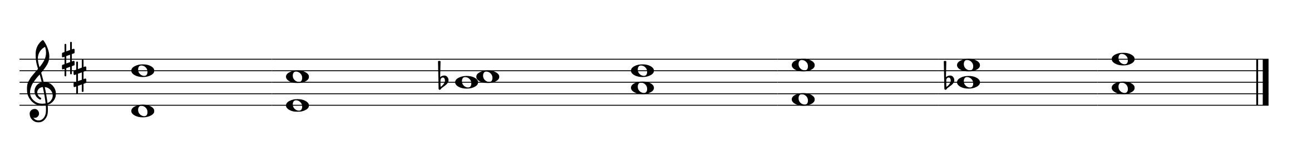
_____________________________________________________________________________________

- Постройте данную аккордовую последовательность в тональности
f-moll (г): t⁶₄ – s⁵₃ – D₂ –t₆ – ув. ⁵₃ –t₆


_____________________________________________________________________

- Построить от звука: 1) «в» - ув 2 - разрешить и определить тональности;
2) «d» – 4 вида трезвучий.

- Определить в нотном примере размер, тональность; найти известные аккорды, выписать их и разрешить.

_______________________
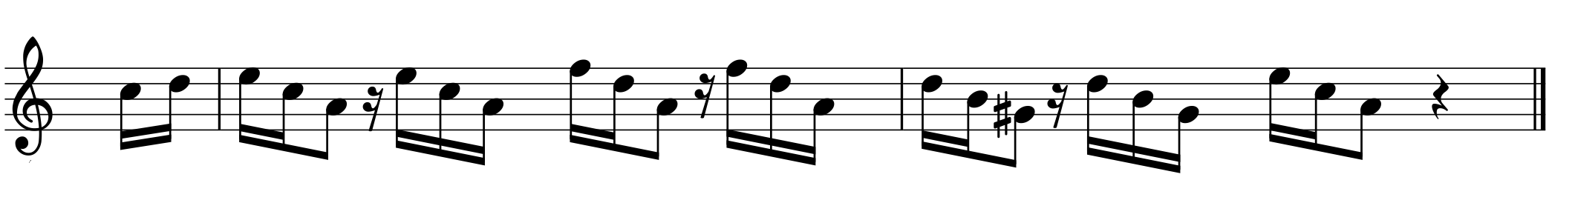
Задание 3.
Запишите музыкальный диктант в тональности D-dur с помощью звукового приложения (внимание! Сначала будет звучать настройка в тональности).

